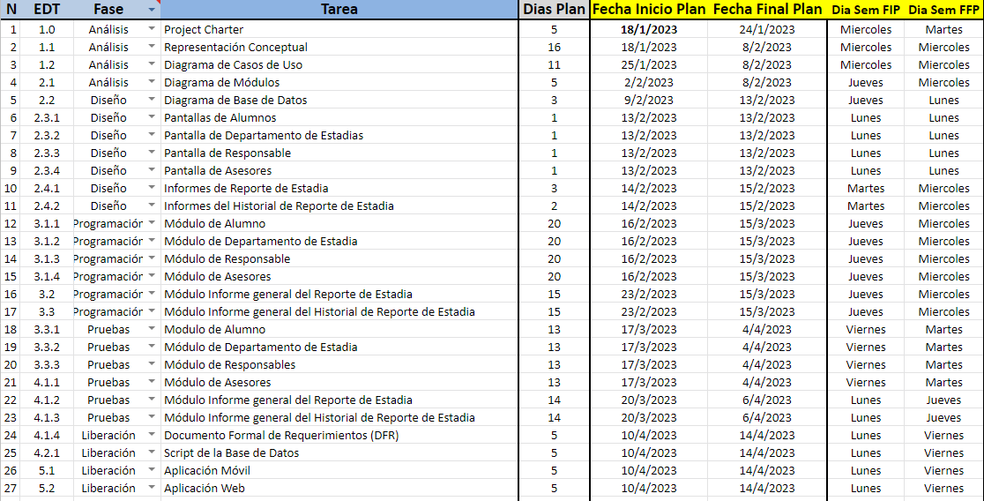

| **Control de versiones** | | |
| --- | --- | --- |
| **Versión** | **Fecha** | **Descripción** |
| 1.0 | 22/02/2023 | versión inicial |